**МУНИЦИПАЛЬНОЕ БЮДЖЕТНОЕ ДОШКОЛЬНОЕ ОБРАЗОВАТЕЛЬНОЕ УЧРЕЖДЕНИЕ ( ЯСЛИ-САД) №10 «АЛЕНУШКА»**

МУНИЦИПАЛЬНОГО ОБРАЗОВАНИЯ ГОРОДСКОЙ ОКРУГ КРАСНОПЕРЕКОПСК  
РЕСПУБЛИКА КРЫМ

**МАСТЕР-КЛАСС**

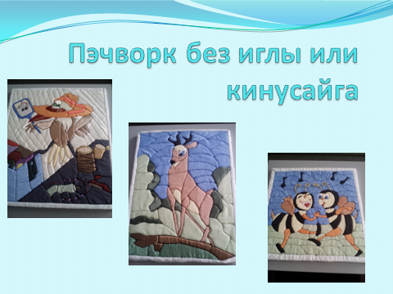

Старший воспитатель Самуляк Лилия Викторовна

МБДОУ №10 «Алёнушка»

Проанализировав авторские разработки, различные материалы, а также передовой опыт работы с детьми, накопленный на современном этапе отечественными и зарубежными педагогами-практиками, наш коллектив заинтересовался возможностью применения нетрадиционных приемов изодеятельности , народно-прикладного искусства в работе с дошкольниками для развития воображения, творческого мышления и творческой активности. Нетрадиционные техники демонстрируют необычные сочетания материалов и инструментов. Несомненно, достоинством таких техник является универсальность их использования. Технология их выполнения интересна и доступна как взрослому, так и ребенку. Именно поэтому, нетрадиционные методики очень привлекательны для детей, так как они открывают большие возможности выражения собственных фантазий, желаний и самовыражению в целом.

Наряду с основной образовательной программой

Наш ДОУ разработал и работает по программе дополнительного образования «Волшебная кисточка». Кружок дополнительного образования посещают дети старших и подготовительных групп.

Используя эту технику можно изготовить оригинальные пасхальные яйца, елочные игрушки, валентинки,

***Нам понадобится:***

1. Пенопласт;

2. Лоскутки тканей разных цветов;

3. Ножницы;

4. Канцелярские ножи;

5. стека, пилка для ногтей (для заправки ткани в бороздки)

6. Трафарет.

7.Степлер

8.Клей

Для начала нужно выбрать рисунок.

 – Перевести его на  пенопласт с помощью карандаша (продавить рисунок) или кальки, обведя рисунок маркером.

– Канцелярским ножом сделать прорези по всем линиям рисунка на глубину примерно 2 мм.

– Приготовить лоскутки, соответствующие деталям рисунка.

– Подготовленные лоскутки заправить с помощью стека или пилки для ногтей в прорези.

– Заполнить лоскутками всю картину.

– Для рамки от края отступить 2-5 см и по периметру сделать прорези. Заправить края в прорези. -– Закрепить с обратной стороны степлером или клеем. Лишнее срезать.

Детям мы даем уже подготовленные лоскуты ткани.

